****

本科生课程考核答题本

课 程 名 称 人工智能概论

任 课 教 师 谢凯

学 生 姓 名 黄宇

学 生 班 级 机械32202

学 生 学 号 2022002473

考核方式 考查

|  |  |
| --- | --- |
| 题号 | 得分 |
| 1 |  |
| 2 |  |
| 3 |  |
| 4 |  |
| 5 |  |
| 6 |  |
| 7 |  |
| 8 |  |
| 总分 |  |

注:总成绩=平时成绩\*30%+课后作业\*70%(题1、2、3、4、5、6、7为平时成绩，题8为课后作业)

阅卷教师签名：

年 月 日

**一、 绪论**

**（1）课后作业：查询人工智能各领域的大牛资料，整理其中一位的主要工作、具体贡献、代表作、名人轶事等信息，要求图文并茂，排版美观，两千字以上。**

人工智能（Artificial Intelligence，简称AI）是计算机科学领域的一个重要分支，其主要研究如何让计算机能够像人一样思考、学习、决策等。在这个领域，有许多杰出的研究者和学者，他们通过不懈努力和创新，为AI的发展做出了重大贡献。我将介绍其中一位AI领域的大牛，包括主要工作、具体贡献、代表作、名人轶事等方面的信息。

###### 大牛简介

我介绍的大牛是Geoffrey Hinton，他是加拿大多伦多大学计算机科学系的教授，同时也是Google Brain和Vector Institute的研究员。Hinton是深度学习领域的权威人物，也是人工智能领域的重要代表之一。他曾获得过图灵奖等多项重要奖项，被誉为“深度学习之父”。

###### 主要工作

Hinton在人工智能领域的主要工作是深度学习。深度学习是一种基于人工神经网络的机器学习方法，通过多层神经网络对数据进行计算和处理，实现对复杂任务的智能化处理。Hinton提出的深度学习理论和方法，为计算机视觉、语音识别、自然语言处理等领域的研究和应用带来了重大贡献。

##### Hinton在深度学习领域的具体贡献包括：

###### 反向传播算法

Hinton是反向传播算法的发明人之一。反向传播算法是一种训练人工神经网络的方法，通过计算误差函数对各层神经元的权值进行反向传播，从而实现对网络训练的优化。

###### 卷积神经网络

Hinton提出了卷积神经网络（Convolutional Neural Network，简称CNN）。卷积神经网络是一种特殊的神经网络，主要用于图像识别、语音识别等领域。Hinton的卷积神经网络模型在ImageNet图像分类竞赛中取得了显著成绩，引起了广泛关注。

###### 无监督学习

Hinton提出了无监督学习的方法。无监督学习是一种训练机器学习模型的方法，其特点是不需要标注数据，可以从数据中自主学习。Hinton的无监督学习方法为深度学习领域的研究和应用带来了新的思路和方法。

##### Hinton的代表作品包括：

###### Deep Learning

《Deep Learning》是Hinton与Yoshua Bengio和 杨立昆 合著的一本关于深度学习的教材，被誉为深度学习领域的圣经。该书系统地介绍了深度学习的理论、方法和应用，是深度学习领域的重要参考书籍。

###### ImageNet竞赛

Hinton参加了多次ImageNet图像分类竞赛，并取得了显著成绩。他的卷积神经网络模型在2012年ImageNet竞赛中取得了冠军，并将图像分类误差率降低到了15. 3%以下，引起了业界的广泛关注和讨论。

###### Capsule Network

Hinton提出的Capsule Network（胶囊网络）是一种新型的神经网络模型，旨在解决传统卷积神经网络在对视觉对象进行姿态和变形识别方面的限制。胶囊网络模型基于向量的概念，通过动态路由的方法实现对复杂视觉对象的识别和分类。

##### 重要成果和研究方向如下：

###### 反向传播算法

Hinton提出的反向传播算法是深度学习领域的核心算法之一，被广泛应用于神经网络的训练和优化中。该算法通过计算代价函数对各层参数的偏导数，实现了神经网络的反向传播和参数更新。

###### 卷积神经网络

Hinton在卷积神经网络的研究方面也做出了很多贡献。他提出的深度卷积神经网络模型AlexNet，在2012年的ImageNet比赛中获得冠军，并刷新了该比赛的记录。该模型的成功，推动了卷积神经网络的发展和应用。

###### 无监督学习方法

Hinton对无监督学习方法的研究也非常深入。他提出的深度信念网络（DBN）和深度玻尔兹曼机（DBM）等无监督学习模型，可以自动学习数据的高级特征，从而实现对数据的有效表示和分类。

###### 深度生成模型

Hinton对深度生成模型的研究也非常重要。他提出的变分自编码器（VAE）和生成对抗网络（GAN）等模型，可以自动生成符合数据分布的新样本，被广泛应用于图像、音频、视频等领域的生成任务。

除此之外，Hinton还对神经网络的可解释性、学习规律和发展趋势等问题进行了探索和研究。他的贡献和成果，在深度学习和人工智能领域具有重要的地位和影响力。

###### 名人轶事

Hinton是一个喜欢挑战和创新的人。他曾经在人工神经网络研究方面经历了一段低谷时期，但并没有放弃，反而更加努力地探索新的方向和方法。在他的努力下，深度学习终于成为了AI领域的热点之一，Hinton也因此成为了深度学习之父的称号。

Hinton在学术界的影响力很大。他曾经担任过多个人工智能领域的顶级会议和期刊的主席或编委，还组织过多次国际性的人工智能研讨会。在学生教育方面，他也非常关注学生的成长和发展，为许多著名的人工智能科技公司培养了大量的优秀人才。

除此之外，Hinton还是一个喜欢音乐和运动的人。他喜欢弹吉他和钢琴，还经常参加马拉松比赛和游泳比赛，并获得了不少奖项。

深度学习领域的贡献和影响

推动深度学习的发展和应用

Hinton是深度学习领域的权威人物，他的贡献和成果对深度学习的发展和应用产生了重大影响。他提出的反向传播算法、卷积神经网络、无监督学习方法等，使得深度学习模型更加高效、准确和稳定，为计算机视觉、语音识别、自然语言处理等领域的应用提供了有力支持。

培养优秀人才

Hinton在学生教育方面的贡献也非常显著。他担任的导师和合作者中，有很多人后来成为了著名的人工智能科技公司的创始人或高管，例如Yann LeCun（Facebook AI Research）、Andrew Ng（Google Brain）、Li Deng（Microsoft Research）等。他的教育理念和方法，对人工智能领域的人才培养产生了深远的影响。

Geoffrey Hinton是人工智能领域的重要代表之一，他在深度学习领域的贡献和成就深受业界和学术界的认可。他的反向传播算法、卷积神经网络、无监督学习方法等成果，为人工智能领域的发展带来了新的思路和方法。同时，他在学生教育方面的贡献也不容忽视。通过介绍Hinton的主要工作、具体贡献、代表作、名人轶事等方面的信息，我们可以更加深入地了解人工智能领域的发展历程和未来发展方向。

###### 参考资料：

[1]【AI大咖】认真认识一代AI教父Hinton - 知乎<https://zhuanlan.zhihu.com/p/62645723>

[2] 独家解读 | Capsule Network深度解读 - 知乎<https://zhuanlan.zhihu.com/p/152470249>

[3] 卷积神经网络（CNN）- 知乎<https://www.zhihu.com/tardis/zm/art/47184529>

**二、人工智能基础**

**（2）课后作业：查询人工智能深度学习框架的资料，整理其中一个或多个的主要特点、版本发布、应用情况等信息，要求图文并茂，排版美观，两千字以上。**

人工智能深度学习框架是用于构建和训练深度神经网络的软件库。这些框架提供了一个高度优化的计算环境，使得用户可以轻松地实现复杂的神经网络架构和算法。在过去的十年中，随着深度学习的兴起，许多深度学习框架也随之诞生。几个主流的深度学习框架，包括TensorFlow、PyTorch、Caffe、Keras、Chainer、MXNet和TensorFlow.js。

##### TensorFlow

TensorFlow是由Google Brain团队开发的深度学习框架，它是目前最受欢迎的深度学习框架之一。TensorFlow最初发布于2015年，其最新版本是2.4.1。TensorFlow的主要特点包括：

高度灵活性：TensorFlow可以在多个平台上运行，包括CPU、GPU和TPU。它可以运行在移动设备和云端，并支持大规模分布式训练。

多种编程语言支持：TensorFlow支持Python、C++、Java、Go等多种编程语言，使得用户可以使用自己熟悉的编程语言进行深度学习开发。

强大的可视化工具：TensorFlow提供了可视化工具TensorBoard，可以帮助用户可视化神经网络结构、训练过程和性能指标。

丰富的社区支持：TensorFlow拥有庞大的社区，有大量的开源代码和文档可供参考。此外，TensorFlow还有一个专门的研究论坛，供用户交流经验和探讨最新的研究成果。

TensorFlow的应用非常广泛，包括计算机视觉、自然语言处理、语音识别、推荐系统等。许多大型公司和机构都在使用TensorFlow开发和训练深度学习模型，如Google、Uber、Airbnb、IBM等。

##### PyTorch

PyTorch是由Facebook的人工智能研究团队开发的深度学习框架，它是目前最流行的深度学习框架之一。PyTorch最初发布于2016年，其最新版本是1.8.1。PyTorch的主要特点包括：

动态计算图：PyTorch使用动态计算图，可以更灵活地构建神经网络模型。这意味着PyTorch可以在不同的迭代过程中改变计算图，从而提高效率和灵活性。

容易上手：PyTorch的API设计简单，易于上手。它提供了丰富的库和工具，可以帮助用户快速构建和训练深度神经网络。

Pythonic：PyTorch是一个Python库，可以使用Python中的所有功能和工具。这种Pythonic的设计让PyTorch更容易与其他Python库集成，如NumPy、SciPy和Pandas等。

强大的自动微分：PyTorch的自动微分功能非常强大，可以自动计算梯度，从而简化了神经网络的训练过程。

PyTorch的应用广泛，包括计算机视觉、自然语言处理、语音识别、推荐系统等。许多大型公司和机构都在使用PyTorch开发和训练深度学习模型，如Facebook、Twitter、Uber、Salesforce等。

##### MXNet

MXNet是由亚马逊开发的深度学习框架，它最初于2015年发布，其最新版本是1.8.0。MXNet的主要特点包括：

高效的分布式训练：MXNet支持多种分布式训练策略，可以将训练任务分配给多个节点，从而实现高效的训练。

多种编程语言支持：MXNet支持Python、R、Scala、C++等多种编程语言，使得用户可以使用自己熟悉的编程语言进行深度学习开发。

动态和静态混合编程：MXNet支持动态和静态混合编程，用户可以在不同的阶段选择不同的编程方式，从而提高效率和灵活性。

高性能计算：MXNet使用C++实现，具有高性能和低延迟的特点。它还使用了混合精度训练技术，可以在不降低模型精度的情况下提高计算效率。

MXNet的应用广泛，包括计算机视觉、自然语言处理、语音识别、推荐系统等。许多大型公司和机构都在使用MXNet开发和训练深度学习模型，如亚马逊、微软、华为、腾讯等。

##### Caffe

Caffe是由加州大学伯克利分校开发的深度学习框架，它最初于2014年发布。Caffe的主要特点包括：

简单易用：Caffe的API设计简单易用，适合初学者使用。它提供了丰富的库和工具，可以帮助用户快速构建和训练深度神经网络。

高效计算：Caffe使用C++实现，具有高效计算的特点。它还支持GPU加速，可以提高计算效率。

应用广泛：Caffe的应用广泛，包括计算机视觉、自然语言处理、语音识别等领域。许多大型公司和机构都在使用Caffe开发和训练深度学习模型，如谷歌、微软、苹果等。

##### Keras

Keras是由泽哈·德·诺伊等人开发的深度学习框架，它最初于2015年发布，其最新版本是2.4.3。Keras的主要特点包括：

简单易用：Keras的API设计简单易用，适合初学者使用。它提供了丰富的库和工具，可以帮助用户快速构建和训练深度神经网络。

多种后端支持：Keras支持多种深度学习后端，包括TensorFlow、CNTK、Theano等。用户可以根据自己的需求选择最合适的后端。

应用广泛：Keras的应用广泛，包括计算机视觉、自然语言处理、语音识别等领域。许多大型公司和机构都在使用Keras开发和训练深度学习模型，如谷歌、微软、脸书等。

##### TensorFlow.js

TensorFlow.js是由谷歌开发的深度学习框架，它最初于2018年发布，其最新版本是2.8.5。TensorFlow.js的主要特点包括：

跨平台：TensorFlow.js可以在浏览器和Node.js环境下运行，适合前端和后端开发。

简单易用：TensorFlow.js的API设计简单易用，适合初学者使用。它提供了丰富的库和工具，可以帮助用户快速构建和训练深度神经网络。

应用广泛：TensorFlow.js的应用广泛，包括计算机视觉、自然语言处理、语音识别等领域。许多大型公司和机构都在使用TensorFlow.js开发和训练深度学习模型，如谷歌、微软、IBM等。

##### Chainer

Chainer是由日本Preferred Networks开发的深度学习框架，它最初于2015年发布，其最新版本是7.8.0。Chainer的主要特点包括：

动态计算图：Chainer使用动态计算图，使得模型构建和调试更加灵活和直观。

Pythonic风格：Chainer的API设计Pythonic风格，使得使用起来更加自然和简洁。

应用广泛：Chainer的应用广泛，包括计算机视觉、自然语言处理、语音识别等领域。许多大型公司和机构都在使用Chainer开发和训练深度学习模型，如日本电信、日本航空航天等。

总的来说，深度学习框架为深度学习模型的构建和训练提供了重要的支持。不同的框架有不同的特点和优势，用户可以根据自己的需求选择最合适的框架。随着深度学习的发展，深度学习框架也在不断更新和改进，为用户提供更好的体验和效果。

##### 参考资料

[1] 选 TensorFlow 的原因 | TensorFlow官网<https://www.tensorflow.org/about?hl=zh-cn>

[2] PyTorch简介、发展与优点<https://blog.csdn.net/SakuraHimi/article/details/104522232>

[3] Apache MXNet |一个灵活高效的深度学习库<https://mxnet.apache.org/versions/1.9.1/>

[4] 主流深度学习框架-MXNet、Caffe、TensorFlow、Torch、Theano - 腾讯云开发者社区-腾讯云 <https://cloud.tencent.com/developer/article/1464586>

**三、 计算智能**

**（3）课后作业：调研计算智能各算法的资料，整理其中一种算法的主要思想、原理、优缺点、主要应用场景等信息，要求图文并茂，排版美观，两千字以上。**

我将介绍一种常用的计算智能算法——遗传算法。首先，我们将从遗传算法的历史和背景开始，然后介绍其主要思想和原理，接着分析其优缺点，并最后探讨其主要应用场景。

##### 一、历史和背景

遗传算法是一种基于生物进化过程的计算智能算法，其发展可以追溯到20世纪60年代初期。当时，美国的约翰·霍兰德教授开始研究一种基于种群的优化算法，旨在通过模拟生物进化过程来解决复杂的优化问题。他最初的研究对象是自适应系统，希望通过模拟自然选择的过程来实现自适应机制。

在接下来的几年里，霍兰德教授和他的团队不断深入研究，发展出了一种新的优化算法——遗传算法。这一算法基于生物进化过程中的遗传机制和自然选择原理，通过模拟这些过程来搜索最优解。遗传算法的发明被认为是计算智能领域的一次重大突破，为解决各种优化问题提供了一种新的思路。

随着计算机技术的不断发展，遗传算法逐渐成为一种成熟的优化算法，并被广泛应用于各个领域。在工程领域，遗传算法可以应用于各种工程优化问题，如结构优化、参数优化、路径规划等。在人工智能领域，遗传算法可以应用于智能搜索、图像处理等问题。在数据挖掘领域，遗传算法可以应用于特征选择、聚类分析等问题。

##### 二、主要思想和原理

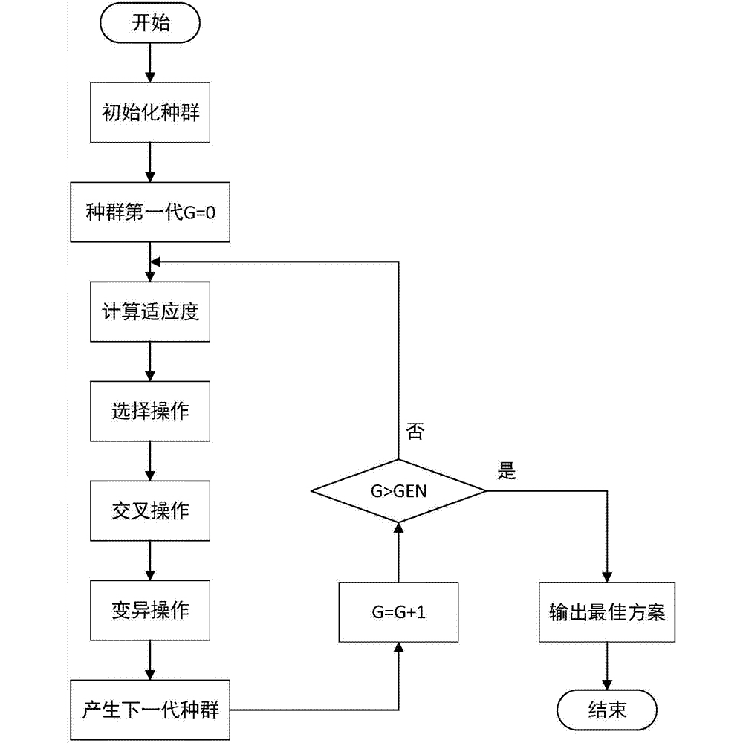遗传算法的主要思想是通过模拟生物进化过程来搜索最优解。这一过程主要包括三个部分：选择、交叉和变异。

1. 选择：在每一代种群中，根据适应度函数的值进行选择。适应度函数可以理解为对每个个体的评价，适应度函数值越高的个体越有可能被选择。
2. 交叉：选定父母个体进行基因交换，生成新的子代个体。交叉操作可以使种群中的个体多样性增加，从而有利于搜索到更优解。
3. 变异：在交叉操作后，对子代个体进行基因突变操作。变异操作可以使种群中的个体产生新的变异基因，从而增加搜索空间，有助于搜索到更优解。

遗传算法中的个体通常被表示为二进制串，每个二进制位表示一个基因。通过遗传算法的选择、交叉和变异操作，种群中的个体逐渐优化，最终找到最优解。

遗传算法的核心原理是生物进化过程中的遗传机制和自然选择原理。在生物进化过程中，个体之间存在遗传信息的传递和基因突变等现象，而自然选择则是指在自然环境中，适应度更高的个体更容易生存和繁殖。

遗传算法的主要思想是通过模拟生物进化过程来搜索最优解，包括选择、交叉和变异三个部分。它的核心原理是生物进化过程中的遗传机制和自然选择原理，通过遗传信息的传递和基因突变等现象，逐步优化种群中的个体，最终搜索到最优解。

遗传算法的主要思想是模拟生物进化过程中的遗传机制和自然选择原理，通过模拟这些过程来搜索最优解。具体来说，遗传算法由以下几个步骤组成：

1. 初始化种群：随机生成一组初始解作为种群。
2. 评估适应度：对每个个体进行适应度评估，即计算其解的质量。
3. 选择操作：根据适应度大小选择一部分个体作为下一代个体的父母。
4. 交叉操作：对父母个体进行交叉操作，生成下一代个体。
5. 变异操作：对下一代个体进行变异操作，引入新的变化。
6. 评估适应度：对下一代个体进行适应度评估。
7. 重复步骤3-6，直到满足停止条件。

遗传算法的原理是通过不断的进化和选择，逐渐逼近最优解。在选择操作中，适应度较高的个体更有可能被选中作为父母，进一步提高下一代个体的适应度。在交叉和变异操作中，引入新的变化，增加搜索空间，有助于避免陷入局部最优解。

##### 三、优缺点

遗传算法作为一种常用的计算智能算法，具有以下优缺点：

###### 优点：

1. 全局搜索能力强：遗传算法采用了种群搜索的策略，能够同时搜索多个解，从而有助于找到全局最优解。
2. 并行性好：遗传算法中的各个个体可以并行地进行适应度评价、选择、交叉和变异等操作，从而能够加速优化过程。
3. 可以处理多目标问题：遗传算法可以通过适应度函数的设置解决多目标优化问题。
4. 可以处理复杂的搜索空间：遗传算法可以处理搜索空间复杂、非线性、多峰等问题。
5. 不受约束条件限制：遗传算法不受约束条件的限制，可以处理约束条件比较复杂的优化问题。

###### 缺点：

1. 参数设置困难：遗传算法涉及到多个参数的设置，如种群大小、选择概率、交叉率、变异率等，需要经过不断调试才能达到较好的效果。
2. 可能陷入局部最优解：由于遗传算法使用随机性的操作，可能会在搜索过程中陷入局部最优解，无法找到全局最优解。
3. 适应度函数的选择困难：适应度函数的选择对遗传算法的结果影响很大，需要根据具体问题进行设计。
4. 可能出现早熟现象：在遗传算法的优化过程中，种群可能会出现早熟现象，即种群过早地收敛，无法得到更好的解。

##### 四、主要应用场景

遗传算法可以应用于各种优化问题，特别是那些搜索空间较大、复杂的问题。以下是一些遗传算法的应用场景：

1. 工程优化：遗传算法可以应用于各种工程优化问题，如结构优化、参数优化、路径规划等。
2. 机器学习：遗传算法可以应用于机器学习中的模型优化、超参数调优等问题。
3. 组合优化：遗传算法可以应用于组合优化问题，如旅行商问题、装箱问题等。
4. 人工智能：遗传算法可以应用于人工智能中的智能搜索、图像处理等问题。
5. 数据挖掘：遗传算法可以应用于数据挖掘中的特征选择、聚类分析等问题。

##### 五、总结

遗传算法是一种常用的计算智能算法，通过模拟生物进化过程来搜索最优解。它具有全局搜索能力强、并行性好、可以处理多目标问题等优点，但也存在参数设置困难、可能陷入局部最优解等缺点。遗传算法可以应用于各种优化问题，特别是那些搜索空间较大、复杂的问题。在实际应用中，需要根据具体问题来选择合适的算法和参数设置，以达到最优解。

##### 参考资料

[1] 遗传算法 - 维基百科，自由的百科全书<https://zh.wikipedia.org/zh-cn/%E9%81%97%E4%BC%A0%E7%AE%97%E6%B3%95>

[2] 遗传算法的简介与应用 - 知乎 <https://zhuanlan.zhihu.com/p/49055485>

[3] 请问遗传算法的主要缺陷是什么？ - 知乎<https://www.zhihu.com/question/533450891>

**四、感知智能**

**（4）课后作业：查询人工智能相关资料，思考如果你来设计一辆自动驾驶汽车，你会设计哪些功能、用到哪些感知智能，并整理成文档， 要求图文并茂，排版美观，两千字以上。**

## 人工智能在自动驾驶汽车中的应用

随着人工智能技术的不断发展，自动驾驶汽车已经成为了越来越多人们的关注焦点。自动驾驶汽车可以通过使用各种感知智能来获取周围环境的信息，然后通过人工智能算法来做出决策，从而实现自动驾驶。我们将探讨人工智能在自动驾驶汽车中的应用，并讨论如果我来设计一辆自动驾驶汽车，我会设计哪些功能、用到哪些感知智能。

##### 在自动驾驶汽车中，人工智能可以应用于以下几个方面：

###### 感知

* 视觉感知：视觉感知是自动驾驶汽车中最常用的一种感知技术，它可以通过摄像头获取周围环境的图像信息。视觉感知可以用于识别道路标志、识别红绿灯、识别车辆、识别行人等。视觉感知的优点是成本低、易于实现，但它对光照和天气等环境因素比较敏感，可能会影响准确性。
* 激光雷达感知：激光雷达感知是一种高精度的感知技术，它可以通过激光雷达传感器获得周围环境的三维点云信息。激光雷达感知可以用于构建高精度地图、识别障碍物、测量距离等。激光雷达感知的优点是精度高、稳定性好，但它的成本较高，且对光照和天气等环境因素也有一定的敏感性。
* 雷达感知：雷达感知是一种常用的感知技术，它可以通过雷达传感器获取周围环境的信息。雷达感知可以用于识别车辆、测量距离、检测障碍物等。雷达感知的优点是稳定性好、对环境因素的敏感性相对较低，但它的精度相对较低，可能会存在误差。
* 超声波感知：超声波感知是一种短距离感知技术，它可以通过超声波传感器获取周围环境的信息。超声波感知可以用于泊车、避障等。超声波感知的优点是成本低、响应速度快，但它的感知距离较短，精度较低。

###### 决策

决策是自动驾驶汽车中的重要环节，它需要根据感知到的周围环境信息，做出相应的行驶决策。决策算法需要考虑多个因素，例如车辆的速度、方向、加速度、跟车距离等，以及周围车辆、障碍物、行人等的位置、速度、方向等，来做出最优的决策。

决策算法通常包括以下几个步骤：

* 意图识别：意图识别是决策算法的第一步，它需要根据感知到的周围环境信息，识别出车辆的行驶意图，例如直行、左转、右转、超车等。
* 路径规划：路径规划是决策算法的第二步，它需要根据车辆的行驶意图和周围环境信息，规划出最优的行驶路径。路径规划需要考虑道路限速、车道线、交通信号灯、其他车辆等因素，以及避免碰撞和避让行人等因素，来规划出最安全、最优的行驶路径。
* 控制策略：控制策略是决策算法的第三步，它需要根据规划好的行驶路径，控制车辆的速度、方向、加速度等参数，来实现自动驾驶。控制策略需要考虑车辆的动态特性、环境因素等因素，以及保证车辆的稳定性和安全性。

突发情况是自动驾驶汽车中经常遇到的一种情况，例如突然出现的行人、其他车辆的违规行驶、道路障碍物等。决策算法需要及时识别这些突发情况，并做出相应的决策来保证车辆的安全性。

以下是决策算法应对突发情况的几种方式：

* 紧急制动：当车辆前方出现突发情况时，决策算法可以通过控制车辆的制动系统来立即停止车辆，以避免碰撞或者其他安全问题。
* 闪避行驶：当车辆前方出现障碍物或者其他车辆的违规行驶时，决策算法可以通过计算最优闪避路径，使车辆快速避让，以避免碰撞或者其他安全问题。
* 限制车速：当车辆行驶环境复杂或者有突发情况时，决策算法可以通过限制车速来降低车辆的安全风险，以及给决策算法更多的时间来做出决策
* 人工干预：在某些突发情况下，决策算法可能无法做出最优决策，这时可以通过向驾驶员发送提示信息，引导其进行人工干预，以保证车辆的安全性。

###### 感知与决策的融合

在自动驾驶汽车中，感知和决策是紧密相连的。感知可以提供周围环境的信息，而决策可以基于这些信息做出决策。因此，感知和决策的融合是自动驾驶汽车中的一个重要问题。

如果我来设计一辆自动驾驶汽车，我会设计以下几个功能：

1. 自动泊车：自动泊车是一种可以自动寻找停车位并执行泊车操作的功能。这个功能需要使用视觉感知来识别停车位，并使用决策算法来规划最优路径和控制汽车的速度和方向。
2. 碰撞预警：碰撞预警是一种可以预测潜在碰撞危险并发出警报的功能。这个功能需要使用雷达感知来检测周围车辆和障碍物，并使用决策算法来判断是否存在碰撞危险并发出警报。
3. 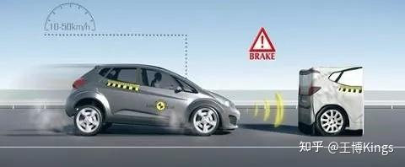高精度地图：高精度地图是一种可以提供精确道路信息的地图。这个功能需要使用激光雷达感知来采集道路信息，并使用人工智能算法来构建高精度地图。

##### 总结

人工智能在自动驾驶汽车中发挥着重要作用，它可以帮助汽车获取周围环境的信息，做出决策，并实现自动驾驶。如果我来设计一辆自动驾驶汽车，我会设计车道保持、自适应巡航、自动泊车、碰撞预警和高精度地图等功能，并使用视觉感知、激光雷达感知、雷达感知和超声波感知等传感器来获取周围环境的信息，通过决策算法来做出决策，实现自动驾驶。

**五、语言智能**

**（5）课后作业：搜集现有智能教育机器人产品的相关资料，了解其具有的基本功能，并分析其语音识别的基本过程和方法，要求图文并茂，排版美观，两千字以上。**

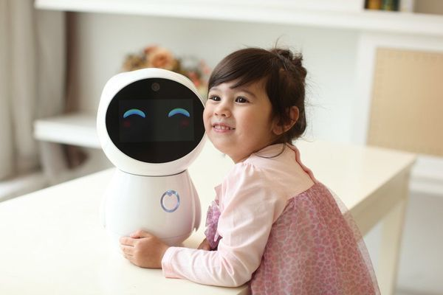智能教育机器人是近年来快速发展起来的一种新型人工智能产品。它具有语音识别、语音合成、自然语言处理、教学能力等多种功能，可以根据不同的需求，为学生提供个性化的学习和教育服务。本文将对现有的智能教育机器人产品进行搜集和分析，并详细介绍其语音识别的基本过程和方法。

一、智能教育机器人产品概述

1、小学生智能教育机器人

小学生智能教育机器人是一种专门为小学生提供教育服务的机器人。它具有基础学科教学、英语学习、情感教育、生活习惯培养等多种功能。通过语音识别、语音合成等技术，可以实现与小学生的交互式教学。

2、中学生智能教育机器人

中学生智能教育机器人是一种为中学生提供教育服务的机器人。它具有英语学习、数学学习、物理学习、化学学习等多种功能。通过语音识别、自然语言处理等技术，可以实现与中学生的交互式教学。

3、英语智能教育机器人

英语智能教育机器人是一种专门为英语学习者提供教育服务的机器人。它具有听力训练、口语训练、语法训练、阅读训练等多种功能。通过语音识别、语音合成等技术，可以实现与学习者的交互式教学。

二、智能教育机器人的基本功能

1、语音识别

语音识别是智能教育机器人的核心功能之一。它可以将人类语音转换为计算机可读的数字信号，从而实现机器人的语音交互功能。语音识别的基本过程包括声音采集、语音预处理、特征提取、识别匹配等几个步骤。

2、语音合成

语音合成是一种将文字转换为语音的技术。它可以通过计算机生成声音，从而实现机器人的语音输出功能。语音合成的基本过程包括文本分析、语音合成、声音合成等几个步骤。

语音合成技术可以提高教育机器人的用户体验，使学生更加方便快捷地进行语音交互，从而提高学习效率和体验。同时，语音合成技术也能够为教育机器人的开发提供方便，减少开发难度和成本。

3、自然语言处理

自然语言处理是一种将自然语言转换为计算机可读的语言的技术。它可以实现机器人与人类之间的自然语言交互。自然语言处理的基本过程包括分词、词性标注、句法分析、语义分析等几个步骤。

4、教学能力

教学能力是智能教育机器人的重要功能之一。它可以根据学生的实际情况和需求，提供个性化的教学服务。教学能力的基本过程包括学生分析、教学计划制定、教学过程监控等几个步骤。

三、语音识别的基本过程和方法

语音识别是智能教育机器人的核心技术之一。它可以将人类语音转换为计算机可读的数字信号，从而实现机器人的语音交互功能。

语音识别的基本过程主要包括声音采集、语音预处理、特征提取、识别匹配等几个步骤。

1、声音采集

声音采集是语音识别的第一步，它是将人类语音转换为数字信号的前提。声音采集需要使用麦克风或其他声音输入设备，将人类语音转换为模拟信号或数字信号。

2、语音预处理

语音预处理是语音识别的第二步，它可以减少噪声干扰、提高语音信号的质量。语音预处理主要包括去噪、增益、语音段切割等几个步骤。

3、特征提取

特征提取是语音识别的第三步，它可以将语音信号转换为计算机可读的特征向量。特征提取主要包括时域特征和频域特征两种类型。

时域特征包括短时能量、短时平均幅度差、过零率等几种；频域特征包括梅尔倒谱系数、线性预测系数等几种。提取出特征向量后，可以将其用于模型训练和语音识别。

4、识别匹配

识别匹配是语音识别的最后一步，它是将特征向量与语音模型进行匹配，从而确定最可能的文本输出。识别匹配主要包括模型训练和模型匹配两个步骤。

模型训练需要使用大量的语音数据，通过机器学习的方法建立语音模型。模型匹配需要将特征向量与已建立的语音模型进行匹配，从而确定最可能的文本输出。模型匹配的算法主要包括动态时间规整、隐马尔可夫模型等。

四、智能教育机器人语音识别的方法

智能教育机器人的语音识别方法主要包括基于关键词的识别方法和基于语音模型的识别方法。

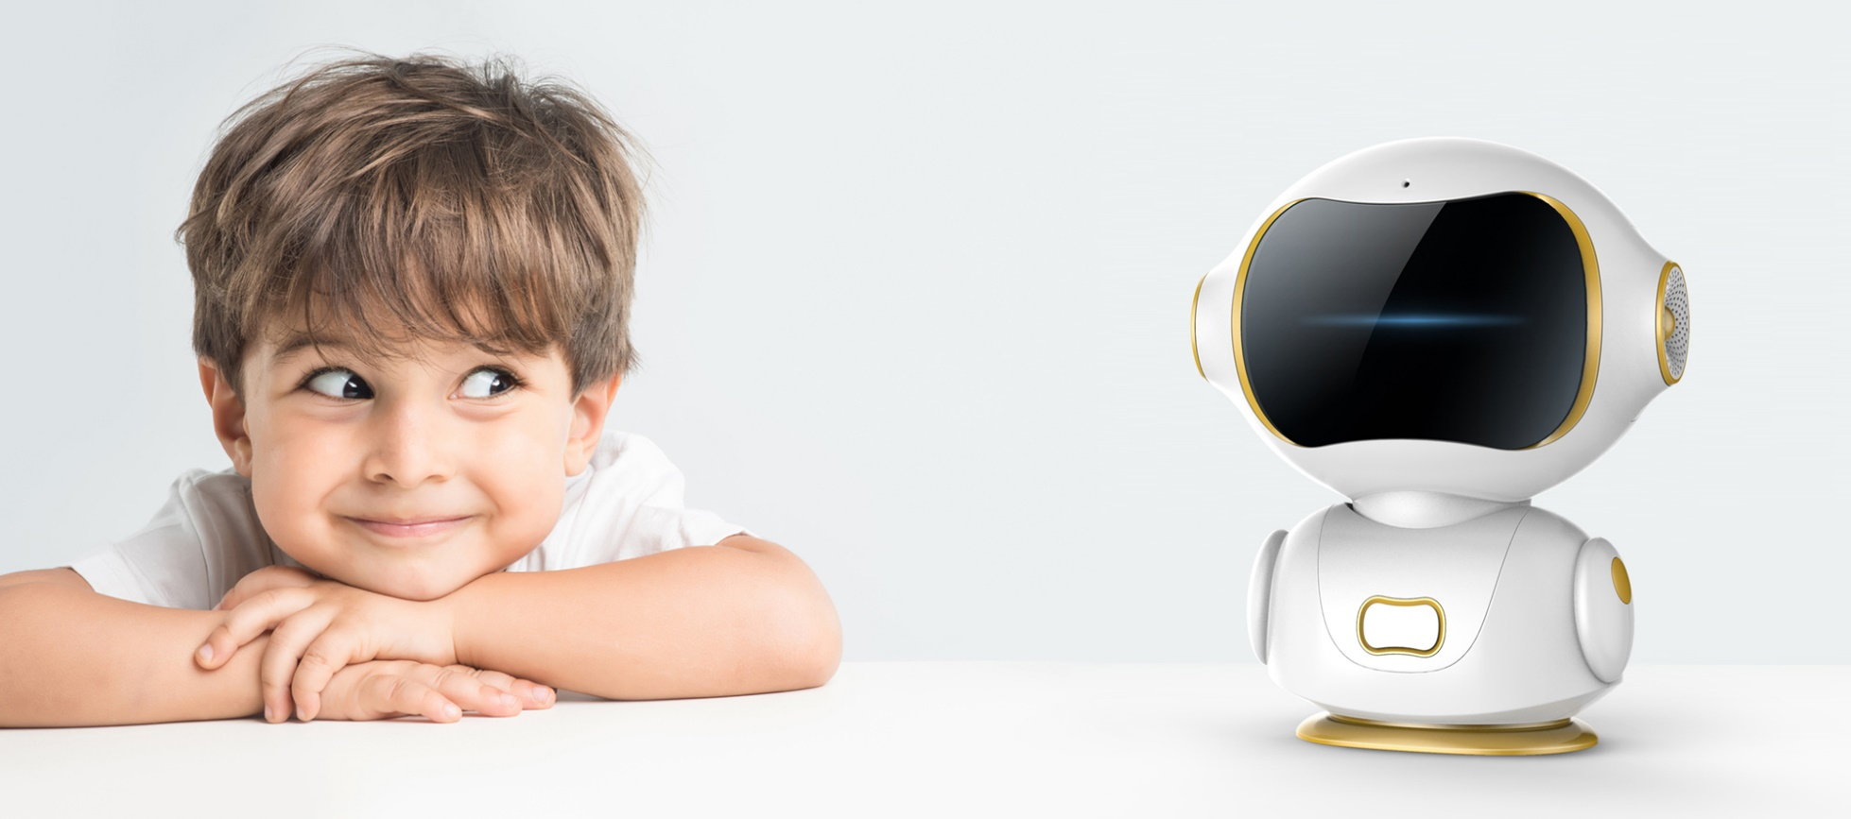1、基于关键词的识别方法

基于关键词的识别方法主要是指将用户的语音与预先定义好的关键词进行匹配，从而确定用户的意图。这种方法比较简单，但需要预先定义好的关键词，不能实现自由语音识别。基于关键词的语音识别方法与教育结合，可以实现一些教育场景下的语音交互，例如：

基于关键词的语音识别方法可以提高教育机器人的用户体验，使学生更加方便快捷地进行语音交互，从而提高学习效率和体验。同时，基于关键词的语音识别方法也能够为教育机器人的开发提供方便，减少开发难度和成本。

2、基于语音模型的识别方法

基于语音模型的识别方法是一种基于概率的语音识别方法，它可以根据语音信号的特征向量与语音模型进行匹配，从而确定最可能的文本输出。

基于语音模型的识别方法主要包括隐马尔可夫模型和神经网络模型。其中，隐马尔可夫模型是最常见的语音识别模型之一，它可以将语音信号转换为状态序列，从而实现语音信号到文本的转换。

神经网络模型是近年来快速发展起来的一种语音识别模型，它可以通过大量的语音数据训练神经网络，从而实现高精度的语音识别。

五、总结

智能教育机器人是一种新型人工智能产品，它具有语音识别、语音合成、自然语言处理、教学能力等多种功能。语音识别是智能教育机器人的核心技术之一，其主要包括声音采集、语音预处理、特征提取和识别匹配四个步骤。在语音识别中，基于关键词的识别方法比较简单，但需要预先定义好的关键词，不能实现自由语音识别；而基于语音模型的识别方法可以根据语音信号的特征向量与语音模型进行匹配，从而实现高精度的语音识别。

随着人工智能技术的不断发展，智能教育机器人的语音识别能力将会越来越强大，可以为教育领域带来更多的创新和变革。

**六、 行为智能**

**（6）课后作业：查询一种处于科技前沿地位的智能机器人，整理出所涉及的技术。要求图文并茂，排版美观，两千字以上。**

美国波士顿动力公司（Boston Dynamics）是一家致力于研发智能机器人的公司，旗下的是该公司最为知名的产品之一。Atlas智能机器人被设计用于执行各种任务，包括工业生产、建筑、搜索和救援等。下面将介绍Atlas智能机器人的相关技术及其应用。

##### 一、机器人结构设计

Atlas智能机器人的结构设计基于人类身体结构，有两个脚和两个臂，使得机器人能够像人类一样行走和执行各种任务。这种设计不仅增强了机器人的稳定性和敏捷性，还使得机器人能够适应各种复杂环境。

Atlas智能机器人的身高为1.5米，重量约为80公斤，拥有28个自由度。这些自由度分别控制机器人的头部、躯干、四肢等部位，可以模拟人体各种动作，如行走、跳跃、爬山等。机器人采用高强度材料制造，可以承受高压力和冲击力，具有很高的耐久性和稳定性。

Atlas智能机器人的运动过程中，需要通过传感器和控制器实现对机器人的运动轨迹和状态的实时监测和调整。其中，机器人的腿部采用了先进的液压系统，可以实现高度敏捷的运动和调整，同时还可以承受高达150公斤的负载。

##### 二、运动控制技术

Atlas智能机器人的运动控制技术是其核心技术之一，它采用了先进的机器人控制系统和运动规划算法，可以实现高度精准的运动控制和运动规划。具体来说，Atlas智能机器人采用了一种基于力矩控制的控制系统，可以实现高度精准的力矩控制和反馈控制。这种控制系统可以实时地监测机器人的运动状态和环境信息，通过反馈控制实现对机器人运动的精准调整和控制。

同时，Atlas智能机器人还采用了一种基于优化算法的运动规划技术，可以实现高效的路径规划和运动规划。这种算法可以根据机器人的运动状态和环境信息，通过优化算法实现对机器人运动轨迹的优化和规划，从而实现更加高效和精准的运动控制和操作。

除此之外，Atlas智能机器人还采用了一种基于深度学习和人工智能技术的运动控制技术，可以实现更加智能化的运动控制和应用。这种技术可以通过机器学习和深度神经网络等技术，实现对机器人运动状态和环境信息的自动识别和分析，从而实现更加智能化的运动控制和操作。

Atlas智能机器人的运动控制技术非常先进和精准，可以实现高度精准和高效的运动控制和操作。这种技术为机器人的应用提供了更加广泛和有力的支持，可以应用于工业、建筑、服务和搜索救援等领域，为这些领域带来新的变革和进步。

##### 三、计算机视觉技术

Atlas智能机器人的计算机视觉技术和人工智能技术应用非常广泛，可以实现高度智能化的运动控制和操作。具体来说，Atlas智能机器人搭载了多个高精度传感器和摄像头，可以对周围环境和物体进行精准的感知和识别。通过这些传感器和摄像头，机器人可以实现高度精准的运动控制和操作，同时还可以在复杂和危险的环境中执行任务。

Atlas智能机器人的计算机视觉技术和人工智能技术还可以实现对机器人周围环境和物体的智能分析和决策。通过机器学习和深度神经网络等技术，机器人可以自动识别和分析周围环境和物体的信息，从而实现智能化的决策和操作。

此外，Atlas智能机器人还可以通过人机交互技术实现与人类的交互和协作。通过语音识别、自然语言处理、手势识别等技术，机器人可以与人类进行自然而流畅的交互，从而实现更加高效和智能化的运动控制和操作。

##### 四、人工智能技术

Atlas智能机器人还应用了人工智能技术，可以实现自主决策和智能交互。该技术包括机器学习、语音识别、自然语言处理等方面的内容。Atlas智能机器人可以通过人工智能技术实现自主决策，例如在执行任务时，可以通过机器学习算法自主学习任务的执行方法，并根据实时环境的变化做出适当的调整。同时，Atlas智能机器人还支持人机交互，可以通过语音识别和自然语言处理技术与人进行智能交互。

##### 五、应用领域

Atlas智能机器人的应用领域非常广泛，既可用于工业生产，也可用于建筑和搜索救援等任务。在工业生产领域，Atlas智能机器人可以执行一些重复性、高风险的工作，如装配、搬运、焊接等。在建筑领域，Atlas智能机器人可以协助工人完成高空作业、重物搬运等任务。在搜索救援领域，Atlas智能机器人可以通过计算机视觉技术和人工智能技术实现对复杂环境的感知和识别，为救援人员提供重要的支持。

##### 总结：

Atlas智能机器人是一款具有先进技术的智能机器人产品，其结构设计、运动控制技术、计算机视觉技术和人工智能技术等方面具有很高水平。Atlas智能机器人未来的应用前景非常广阔，将为智能机器人领域的发展带来新的变革和进步。

**七、 混合智能**

**（7）课后作业：查询脑机接口相关资料，针对一种具体的应用场景了解其具有的基本功能，并分析其用到的技术，以及存在的瓶颈问题。 要求图文并茂，排版美观，两千字以上。**

##### 一、脑机接口概述

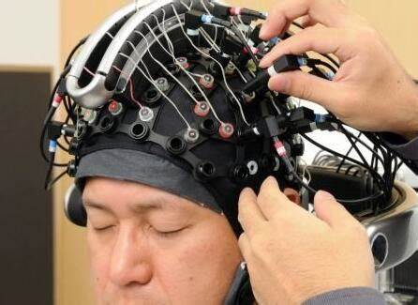脑机接口（Brain-Computer Interface，BCI）是一种新型的交互方式，它可以通过直接测量大脑活动来实现人与计算机之间的交互。脑机接口技术可以将人类的思维和计算机系统结合起来，从而实现人机交互的更加自然和高效。

脑机接口技术的应用范围非常广泛，可以应用于健康管理、神经康复、人机交互等领域。在元宇宙的应用场景中，脑机接口技术可以实现更加自然和高效的人机交互，从而实现更加智能化和个性化的应用。

##### 二、元宇宙的应用场景

元宇宙是一种虚拟现实的概念，它可以模拟现实世界中的各种场景和情境，同时还可以实现人机交互和社交互动。在元宇宙的应用场景中，脑机接口技术可以实现以下基本功能：

1. 智能控制：在元宇宙中，脑机接口技术可以实现对虚拟环境的智能控制。通过测量用户的脑电信号，系统可以实时地获取用户的意图和需求，并根据用户的意图和需求来控制虚拟环境中的物体和场景。例如，用户可以通过脑机接口技术来控制虚拟世界中的车辆、机器人等物体的运动和操作。

2. 人机交互：脑机接口技术可以实现更加自然和高效的人机交互。在元宇宙中，用户可以通过脑机接口技术来实现对虚拟环境中的物体和场景的控制和操作，同时还可以通过语音识别、手势识别等技术来实现与虚拟环境中的其他用户的交互和协作。

3. 神经康复：脑机接口技术可以应用于神经康复领域。在元宇宙中，用户可以通过脑机接口技术来进行神经康复训练，从而促进神经功能的恢复和提升。

##### 三、脑机接口技术的实现和应用

脑机接口技术的实现和应用涉及到多个领域的技术，包括脑电信号采集、信号处理、模式识别、运动控制等。下面将分别介绍这些技术的实现和应用。

1. 脑电信号采集技术

脑电信号采集技术是脑机接口技术的基础，它可以实时地获取用户的脑电信号。脑电信号采集技术通常采用电极贴片或者干式电极等方式进行脑电信号的采集。在元宇宙的应用场景中，脑电信号采集技术可以通过头戴式设备来实现。

2. 信号处理技术

脑电信号是一种非常弱的生物电信号，需要进行信号处理才能提取出有效的信息。信号处理技术通常包括信号滤波、特征提取、信号分类等步骤。在元宇宙的应用场景中，信号处理技术可以实现对用户的意图和需求的提取和分析，从而实现对虚拟环境的控制和操作。

3. 模式识别技术

模式识别技术是脑机接口技术中非常重要的一部分，它可以实现对用户的脑电信号进行分类和识别。模式识别技术通常采用机器学习、深度学习等方法进行模型训练和分类。在元宇宙的应用场景中，模式识别技术可以实现对用户的意图和需求的识别和分类，从而实现更加智能化和个性化的应用。

4. 运动控制技术

运动控制技术是脑机接口技术的另一个重要部分，它可以实现对虚拟环境中物体的运动和操作。运动控制技术通常采用虚拟现实技术、机器人控制技术等方法进行实现。在元宇宙的应用场景中，运动控制技术可以实现对虚拟环境中的物体和场景的控制和操作，从而实现更加自然和高效的人机交互。

##### 四、脑机接口技术存在的瓶颈问题

虽然脑机接口技术在人机交互、神经康复等领域有着广泛的应用前景，但是当前该技术仍然存在一些瓶颈问题。

1. 信号质量问题

脑电信号的质量受到多种因素的影响，包括头发、皮肤、肌肉等的干扰。这些干扰会对脑电信号的质量产生很大的影响，导致脑机接口技术的性能下降。目前，研究人员正在探索新的信号采集技术和信号处理算法，以提高脑电信号的质量。

2. 相关性问题

脑机接口技术需要获取用户的意图和需求，但是用户的意图和需求与脑电信号之间的相关性并不是非常明显。因此，脑机接口技术需要进行模式识别和分类来推断用户的意图和需求。当前，研究人员正在探索新的模式识别和分类算法，以提高脑机接口技术的性能。

3. 应用场景问题

脑机接口技术的应用场景仍然存在一定的限制。当前，脑机接口技术主要应用于实验室环境中，而在实际应用场景中，如何保证信号质量、如何实现用户的个性化需求等问题仍然需要进一步探索和解决。

##### 五、结论

脑机接口技术可以实现更加自然和高效的人机交互，是元宇宙等新兴领域的重要技术之一。在实际应用中，还需要进一步探索新的信号采集技术、信号处理算法、模式识别和分类算法等，以提高脑机接口技术的性能和应用范围。相信随着技术的不断发展和进步，脑机接口技术将会在元宇宙等领域发挥更加重要的作用。

**（8）课程大作业：谈谈你对人工智能的理解：**

**1、简要说明人工智能发展概况**

**2、人工智能在自己专业领域或心仪的工作领域的应用情况，以及未来发展的畅想等**

**3、本课程的收获或感想**

**要求：字数不少于1500字，相关图片不少于5张，感想不少于300字。**

##### 人工智能发展概况

人工智能（Artificial Intelligence，简称AI）是一种模拟人类智能的技术，它可以实现像人类一样的思维、学习、推理、识别、理解和判断等功能。近年来，随着计算机技术的不断发展和算法的不断优化，人工智能在各个领域得到了广泛应用，如语音识别、自然语言处理、图像识别、机器翻译、智能推荐、自动驾驶等。

人工智能的发展可以分为三个阶段：

第一阶段是规则系统（也称为传统人工智能），这个阶段在上个世纪的60年代就已经开始了。在这个阶段，人工智能的研究主要依靠人工设计规则来实现对问题的解决。这些规则是专家经验的总结和归纳，用来描述问题和解决问题的方法。但是，制定规则需要大量的时间和精力，而且难以处理复杂的问题，因此这个阶段的人工智能应用范围受到了很大的限制。

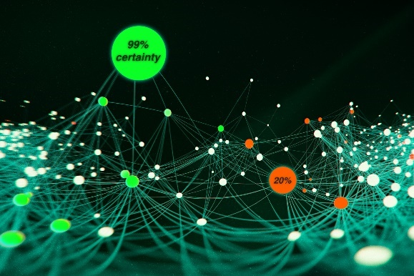第二阶段是机器学习，这个阶段主要发生在上个世纪90年代末和本世纪初期。在这个阶段，人工智能的研究采用了新的方法，即通过训练模型来实现对数据的处理和分析。这种方法不需要手动设计规则，而是通过训练数据来自动获取规则。机器学习主要包括监督学习、无监督学习和强化学习三种方法。监督学习通过给定输入和输出的数据样本来训练模型；无监督学习通过给定输入的数据样本来训练模型；强化学习通过给定一个环境和奖励信号来训练模型。

第三阶段是深度学习，这个阶段开始于本世纪初期，并且是目前人工智能研究的主要方向。在这个阶段，人工智能的研究采用了新的方法，即通过构建深度神经网络来实现对数据的处理和分析。深度学习具有更强的表征能力和泛化能力，可以处理更加复杂的任务，如图像识别、自然语言处理、语音识别等。深度学习的核心是神经网络，它由多个层次组成，每一层都可以抽取输入数据的不同特征。目前，深度学习已经在许多领域得到了广泛应用，如自动驾驶、智能语音助理、智能推荐等。

目前，人工智能已经在许多领域得到广泛应用，如医疗健康、金融、教育、零售、物流等，对于提高效率、降低成本、改善服务质量等方面发挥了重要作用。但同时，人工智能也面临着一些挑战和问题，如数据安全和隐私保护、算法的公平性和可解释性、人工智能的道德和社会责任等。因此，未来人工智能的发展需要在技术、法律、伦理等多个方面进行全面考虑和协调。

##### 新松多可协作机器人助力电子制造产业升级__财经头条人工智能在机械工程的应用情况

人工智能在机械工程领域的应用非常广泛。其中包括但不限于以下几个方面：

1. 机器人控制：人工智能技术可以用于机器人的自主导航、自主控制、视觉识别等方面。这些技术可以使机器人更加智能化、高效化和精确化。

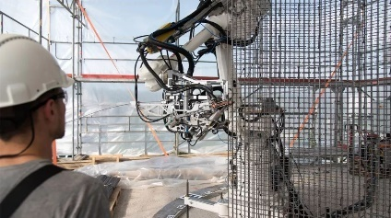2. 预测维护：人工智能技术可以应用于机械设备的预测性维护，通过分析设备的工作状态和故障数据来预测设备的维护需求，从而更好地保障设备的运行稳定性和可靠性。

3. 产品设计：人工智能技术可以应用于产品设计中，通过分析大量的设计数据和用户反馈，帮助设计师更好地理解用户需求，提高产品的设计质量和用户体验。

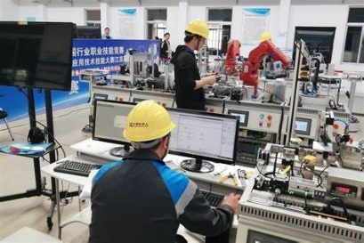4. 制造过程优化：人工智能技术可以应用于制造过程的优化，例如在自动化生产线上使用人工智能技术来优化生产流程和控制质量，从而提高生产效率和产品质量。

未来，随着人工智能技术的不断发展和成熟，它在机械工程领域的应用将会越来越广泛。例如，人工智能技术可以帮助实现更加智能化的制造过程，提高生产的自动化程度和精确度，同时也可以帮助企业更好地了解市场需求和用户反馈，从而更好地满足用户的需求，提高产品的竞争力。此外，随着人工智能技术的不断进步，它还可以帮助推动机械工程领域的创新，开发出更加智能化、高效化和可持续化的机械产品和解决方案。

##### 收获和感想

通过人工智能概论,让我对人工智能有了进一步的了解。人工智能的概念和定义非常广泛,涉及的技术和应用也非常丰富,遍布生活各个领域。人工智能的发展历程也相当长,经历了三次浪潮,目前正处于第三次人工智能热潮中。

人工智能的分类主要有机器学习、计算机视觉、自然语言处理、知识工程、语音识别、移动机器人和工业机器人等等。这些分类都与我们生活息息相关,正逐渐改变和影响我们的生活。人工智能产业链涉及基础层、技术构架层、开放平台层和应用层,各层都起到至关重要的作用。

优秀的人工智能企业主要有互联网巨头和独角兽企业,他们在算法、技术、平台、应用等方面都处于领先地位,推动着人工智能技术和产业的发展。但是,人工智能也面临数据获取、深度学习和基础设施等方面的困难与挑战,这些问题有待进一步解决。

人工智能正在蓬勃发展,但还处在发展阶段,需要我们保持清醒的认识。要想在一个变化的社会有所发展,就必须努力学习与跟上时代发展,这也是我们需要提高自己“武器”的原因。通过持续学习和练习,才能掌握人工智能的发展动向,找到属于自己的发展方向。

人工智能的发展速度惊人,让我们既要梦想也要实际。要与时俱进,要敢于创新,与变化的时代并肩而行,我们才能在这个新兴的行业有所建树。这次课程让我在理论和实践两个方面都有所收获,也激励了我不断学习的动力。